CADASTRO DE PROVA

Serve para gerar a matriz (grade) do curso. Com isso quando o aluno faz a prova o sistema sabe qual o ENSINO, DISCIPLINA, MODULO e SÉRIE que aquele aluno esta cursando.

COMO FUNCIONA

O CESNet monta a grade de avaliações de disciplina da seguinte maneira:

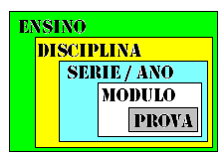

Assim o CESNet fica sabendo o que o aluno precisa cumprir dentro da grade.

COMO MONTAR A GRADE DE PROVAS

Existe uma tela especifica para montar a grade, que fica em no MENU principal em ACERVO > TRAFEGO > CADASTRO DE PROVAS.

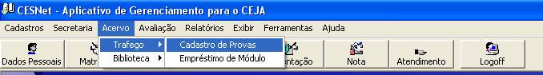

O processo de montagem da grade da disciplina é bem simples:

1° . Clique no botão NOVO
2° . Selecione o CURSO (fundamental, médio, etc.)
3°. Selecione a DISCIPLINA (português, matemática, ciências, etc.)
4°. Selecione a SERIE/ANO (1° ano, 5ª série, etc.)
5°. Selecione o MODULO que irá comportar a (s) prova(s) (módulo I, módulo IV, etc.)
6°. Digite o numero da provas, o assunto (tema ou conteúdo) em quais paginas do modulo contem o conteúdo da prova.
7°. Clique no botão GRAVAR

Repita esses passos para cada prova que você ira cadastrar independente se o módulo possui uma ou mais provas.

Observações:
A seqüência de provas (prova 1, 2, 3, 4, 5, etc.) deve ser respeitada, pois é assim que o CESNet apresentará para o aluno cursar.

MODIFICANDO OU EXCLUINDO UMA GRADE DE PROVAS

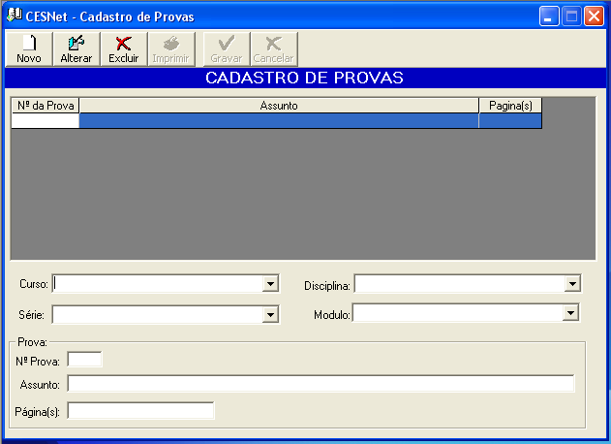

Para modificar ou excluir uma grade de provas ou somente uma ou mais provas o procedimento é o mesmo sendo que no lugar do botão NOVO você clicará no botão ALTERAR ou EXCLUIR.

Exemplo 1 – Alterar uma prova
Selecione o CURSO, a DICIPLINA, a SERIE e o MODULO, assim as provas cadastradas nessa seqüência devem aparecer na grade superior. Clique na prova que deseja modificar, clique no botão ALTERAR faça as modificações e depois no botão GRAVAR

Exemplo 2 – Excluir uma prova
Selecione o CURSO, a DICIPLINA, a SERIE e o MODULO, assim as provas cadastradas nessa seqüência devem aparecer na grade superior. Clique na prova que deseja excluir e clique no botão EXCLUIR.
Repita este procedimento para todas as provas, ao findar a disciplina terá sido excluída da grade de provas do ensino.

CONSULTANDO A GRADE DE PROVAS

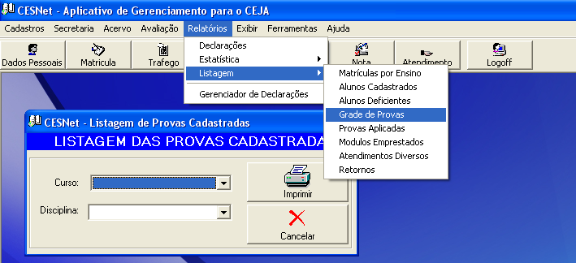

Para consultar a grade de prova basta clicar no menu principal em RELATORIOS > LISTAGEM > GRADE DE PROVAS

Selecione o CURSO e a DISCIPLINA e clique no botão IMPRIMIR.

